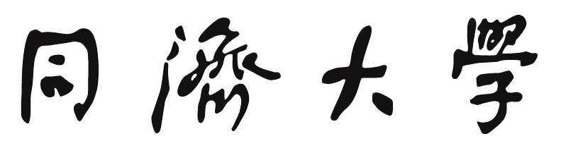
TONGJI UNIVERSITY

《数据库系统原理》
数据库系统设计报告

实验名称 珊瑚方舟-珊瑚健康化管理系统
学院（系） 计算机科学与技术学院
专 业 数据科学与大数据技术
学生姓名 李盛鹏
学 号 2351136
任课老师 李文根
日 期 2025年5月11日

目 录

1 背景信息 1
1.1 项目背景 1
1.2 项目概述 1
2 需求与可行性分析 1
2.1 用户需求分析 1
2.1.1 珊瑚生态科研人员 2
2.1.2 海洋生态保护管理者 2
2.1.3 复育与养殖从业人员 2
2.1.4 数据采集与检测人员 2
2.2 系统功能与流程分析 2
2.2.1 珊瑚分布与健康状态可视化模块 3
2.2.2 样本信息与环境监测管理模块 3
2.2.3 干预记录与复育区管理模块 3
2.2.4 异常预警与响应机制模块 3
2.2.5 用户权限管理与操作审计模块 4
2.3 可行性分析 4
2.3.1 技术可行性 4
2.3.2 经济可行性 4
2.3.3 性能可行性 4
2.3.4 安全性可行性 5
3 概念设计 5
3.1 总体 E-R 图 5
3.2 实体设计 5
3.2.1 珊瑚种类（CoralSpecies） 6
3.2.2 珊瑚样本（CoralSample） 6
3.2.3 监测站点（MonitoringSite） 7
3.2.4 水质监测记录（WaterQuality） 7
3.2.5 健康检测结果（HealthMonitor） 7
3.2.6 复育区域（RestorationZone） 8
3.2.7 干预记录（InterventionRecord） 8
3.2.8 系统用户（UserAccount） 9
3.3 关系设计 9
3.3.1 样本与种类、站点的关系 9
3.3.2 样本与健康检测、干预记录的关系 9
3.3.3 站点与水质记录、样本的关系 10
3.3.4 用户与站点关系 11
4 逻辑设计 12
4.1 关系模式设计 12
4.2 表结构设计 13
5 物理设计 16
5.1 索引设计 16
5.2 安全性设计 18
6.系统实现（将于课程设计完成） 18

- 背景信息
1.1 项目背景
珊瑚礁是全球最具生物多样性的海洋生态系统之一，它有一个响当当的外号--海洋中的热带雨林。对维持生态平衡、海洋生物栖息、渔业资源维系等具有重要意义。然而，近年来由于全球气候变暖、海洋酸化、过度捕捞、海洋污染等问题，珊瑚礁正面临前所未有的生存危机。根据联合国环境规划署数据显示，全球近一半珊瑚礁正在退化或濒临死亡。
面对严峻的珊瑚生态退化趋势，建立系统化、信息化的珊瑚健康监测与管理平台成为当务之急。可是，传统的人工观测方法展现出“低散难”，效率低下，数据管理分散，难以满足多维度、多时间尺度的珊瑚生态大数据分析与综合治理需求。
近年来，随着海洋信息化建设与智能计算的发展，让一个涵盖珊瑚种类分布、健康状况、水文环境、复育干预等多维数据的数据库系统的建立成为了可能。通过数据集中管理、可视化分析、异常预警等手段，可为珊瑚生态保护与管理提供有力支撑。

1.2 项目概述
本项目基于关系型数据库原理，设计开发一个“珊瑚方舟-珊瑚健康化管理系统”。系统采用模块化设计思路，涵盖珊瑚样本管理、水质监测、复育区域管理、健康状态分析、预警提示、用户权限管理等核心功能。平台服务对象包括科研人员、环保组织、养殖管理者及政策制定者。
系统旨在整合珊瑚健康相关的多源数据（如生物样本、水质参数、地理位置、管理记录等），建立统一的数据标准与管理规范，实现数据的录入、查询、分析、可视化与异常检测功能，提升我国珊瑚生态系统的监测能力与恢复治理效率。

2.1 用户需求分析
经过对工业产业和科研需求分析，用户类型可以分为：珊瑚生态科研人员、海洋生态保护管理者、复育与养殖从业人员和数据采集与检测人员四类。经过调研分析，各类人群使用的内容如下：

2.1.1 珊瑚生态科研人员
科研人员是珊瑚健康数据的主要深度使用者。他们所关心的，不仅是当前各个站点的珊瑚种类与健康状态，更在于长期趋势的变化及其与环境因素之间的关联。他们希望能够自由地在系统中调取历史记录，分析白化、疾病、退化等生态现象随时间与环境因子的演变轨迹，借此开展科学建模与论文撰写。出于这样的需求，我在设计系统时要考虑到灵活多维的筛选功能，能够按照时间区间、地理范围、珊瑚种类或特定水质指标进行联合查询，并输出标准结构的数据结果。部分科研用户希望系统具有数据导出能力，使他们能将数据引入R、Python等工具进行进一步的统计建模与图表分析。在他们看来，珊瑚数据库不仅是一座信息仓库，更是进行科学思考与提出假说的出发点。而这一点，同样不可忽略。
2.1.2 海洋生态保护管理者
管理者面向的是整个海洋生态的宏观图景，他们在乎的是珊瑚健康是否正在某个区域出现大面积退化、水质参数是否超出生态安全阈值、复育行为是否收到了预期成效。他们依赖系统来获取全景式的健康状况速览，尤其希望借助地图形式可视化展示各监测点的实时数据，辅助其制定巡查计划或干预决策。管理者还需要对数据操作流程具有监管权，审核干预记录的上传内容、判断是否触发异常预警响应，并定期生成管理报告。这类用户不直接采集数据，但其所作出的决策深刻影响着生态治理方向，所以我的系统必须保证数据的时效性、准确性和可溯源性，为其提供有据可依的判断基础。
2.1.3 复育与养殖从业人员
珊瑚复育人员工作在第一线，他们亲手栽种、维护和观察珊瑚的生长全过程。对他们而言，系统既是记录平台，还能作为协助日常管理的工具。他们需要在系统中登记每一块复育基座的信息，包括投苗时间、珊瑚种类、生长速度、干预措施等内容，并希望系统能够根据既往数据分析出某些复育方案的成效，提示管理优化方向。此外，在海洋环境波动剧烈或某些复育珊瑚出现异常时，他们期望系统提供自动预警功能，帮助其快速响应与处置。他们对系统的核心诉求在于操作的便捷与结果的直观，尤其强调数据录入的效率与干预效果的可追踪性。
2.1.4 数据采集与检测人员
监测人员是系统中最直接与珊瑚互动的角色。他们奔赴现场采集样本，测量温度、盐度、pH值，观察珊瑚的颜色、白化程度、斑点数量等健康指标。他们的日常工作繁琐、重复、时效性强，要求系统在操作界面上尽可能简洁、响应快速。他们希望在现场即可通过移动设备完成录入，同时具备数据校验与录入防重功能，确保数据的准确性与规范性。他们只需访问并修改所属监测点的数据，因此系统应具备清晰的权限分区逻辑，保障其操作安全并防止越权或误操作。对于他们而言，系统的稳定性与易用性，直接关系到整个数据库数据的质量与完整性。
2.2 系统功能与流程分析
珊瑚方舟数据库系统的功能设计以满足不同用户在珊瑚监测、管理与复育等方面的需求为出发点，通过模块化划分，实现系统内部结构清晰、数据交互流畅、操作权限明确的目标。系统围绕“数据采集、可视分析、预警管理、干预记录与权限控制”五大核心流程，分别构建了以地理可视化为主的珊瑚健康展示模块、以时序数据为基础的样本与水质管理模块、面向实际操作的干预与复育管理模块、基于动态判断的异常预警系统以及保障操作安全的权限与审计机制。以下将分别从功能结构角度，对各模块的作用与工作流程进行详述。
2.2.1 珊瑚分布与健康状态可视化模块
为满足科研人员和生态管理者对珊瑚空间分布与健康变化趋势的快速掌握需求，系统设计了珊瑚分布与健康状态的可视化模块。该模块以地理信息为核心，将珊瑚监测站点的经纬度位置与数据库中记录的珊瑚健康评分、种类、生物量等数据进行整合，并以图层方式展示在交互地图上。
用户可以在地图上选择具体区域、指定时间段和珊瑚类型，系统将自动检索相关记录并进行颜色或图标标注，直观反映珊瑚健康状态的空间分布特征。而且我预设了良好的用户交互界面，用户可通过点击任意监测点获取该点位的详细数据，包括水质参数变化曲线、历史样本采集记录与干预记录等。对于科研用户而言，这种可视化方式不仅提升了数据获取效率，也为多尺度趋势分析提供了便捷入口。
2.2.2 样本信息与环境监测管理模块
系统以样本信息为核心构建基础数据库结构，每条珊瑚样本数据包含种类、生物体积、颜色评分、白化等级、采集时间与地点等属性，并与所属的监测站点及水质数据建立关联。在环境监测方面，系统支持记录并管理温度、盐度、pH值、透明度等关键水文因子，所有记录带有时间戳，确保每次采样数据具有明确的时序信息。该模块支持检测人员从不同设备端（桌面端、移动端）录入新样本与监测数据，系统自动校验重复录入并保留原始记录，确保数据完整与可回溯。同时，生态管理人员可在该模块中对所有样本与监测记录进行审核与批量导出，为后续的生态管理评估或复育响应提供数据依据。
2.2.3 干预记录与复育区管理模块
为支持复育与养殖人员的现场管理需求，系统设立复育区域的逻辑实体与干预操作的记录机制。每个复育区域都可被定义为一个特定海域单元，并绑定对应的监测站点、复育负责人与起止时间。在实际操作中，每一项干预行为——如种苗投放、珊瑚移植、人工清洗、病害处理等——均可在系统中以记录条目形式上传，并附带干预时间、操作人、方法描述与初步成效评估字段。系统支持按样本追踪干预前后的健康变化趋势，辅助复育人员评估干预措施的效果。在此基础上，系统还可生成干预日志与区域复育状态报告，供管理者参考与调度使用，逐步形成复育经验的知识积累。
2.2.4 异常预警与响应机制模块
在生态监测中，及时发现潜在风险是保护工作的核心环节。系统内建的异常预警模块基于预设阈值与多指标联合判断规则，对监测数据中出现的异常波动进行自动筛查。例如，若某区域珊瑚白化评分在连续三次采样中急剧上升，或pH值短时间内跌出安全范围，系统将立即生成预警条目，并推送至生态管理人员端口。此类预警在触发后，需由具备权限的管理员进行人工确认，以区分传感器异常与实际环境恶化。一旦确认属实，系统将自动标记相关站点为风险区域，并建议临时干预措施。所有预警记录均可在系统内查阅，并可输出为图表与文本报告，用于支持生态紧急应对与后续评估。
2.2.5 用户权限管理与操作审计模块
为了确保系统安全稳定运行，并兼顾不同用户的角色需求与数据操作边界，系统设计了精细化的权限管理机制。用户在注册后需被指定为特定角色，如科研人员、管理者、复育人员或检测人员，不同角色拥有差异化的读写操作权限。科研人员可查阅全部公开数据，但无权修改任何数据；管理者除具有浏览权限外，还可审核数据、触发预警响应与分配任务；检测人员则仅能上传与修改所属站点的数据记录；而复育人员则可添加干预记录并查看其负责区域的复育状态。此外，系统记录所有用户的关键操作日志，实现操作行为的全过程可追溯，为数据的准确性与安全性提供保障。

2.3 可行性分析
为了确保珊瑚方舟系统的顺利开发与实际部署，必须从技术、经济、性能与安全等多维度对其可行性进行系统评估。
2.3.1 技术可行性
珊瑚方舟系统所处理的数据包括地理位置、珊瑚种类、水文环境、检测记录与干预行为等，为此选用结构化强、可维护性高的 MySQL 作为后端数据库。系统后端采用 Django 框架，利用其 ORM 功能简化数据库操作流程，提高开发效率。前端采用 Vue.js 搭配 Element UI 构建响应式界面，通过 Axios 实现前后端数据交互。地图模块使用 Leaflet.js 展示站点分布，图表可视化部分引入 ECharts，方便科研人员和管理者进行多维数据分析与可视监控。
2.3.2 经济可行性
在系统开发初期，数据库设计与部署采用开源软件栈，无需额外许可费用，显著降低了技术投入成本。数据方面，该数据库运行成本主要来自信息获取与更新，可与相关部分沟通合作，获取基本信息获取权限。或者可通过与科研院所或环保组织合作逐步接入真实数据，从而实现数据成本可控的渐进式扩展。在部署与运维层面，系统支持部署至校园服务器或教育云平台。在整个生命周期内，系统具备较低的资金门槛，经济投入与实际产出比合理，具备良好的投资回报预期。
2.3.3 性能可行性
由于珊瑚健康管理涉及多站点、多时段的数据交互，系统在性能上需要满足数据访问的高效性与稳定性。在初始实现阶段，系统面向单点部署环境与中等数据量（百万级样本规模）设计，通过合理的索引结构优化查询效率，结合分页机制避免前端数据渲染压力过大。对于高频查询的热点数据，如最新监测结果、站点总览信息等，系统设计缓存策略以减少数据库读负载。在未来若系统面向更大规模应用推广，可通过引入分布式数据库或接入缓存层（如Redis）来支持高并发场景。为了保证数据的实时性，我们使用 Apache Kafka 实时流技术。整体而言，系统性能在当前架构与数据规模下具备良好保障，具备进一步扩展能力。
2.3.4 安全性可行性
作为涉及生态数据与操作记录的数据库平台，珊瑚方舟系统从设计伊始便注重数据安全与用户行为可控。系统采用用户角色分级管理机制，不同权限用户只能访问与其职责相关的数据与功能，杜绝越权访问风险。在数据传输过程中，系统通过HTTPS协议加密保障通信安全，防止中间人攻击；对关键字段（如用户密码）采用哈希加密存储，保障账户信息安全。此外，系统设有详细的操作日志记录机制，所有数据的增删改查操作均会附带用户标识与时间戳，确保重要信息可审计、可回溯。为防止数据丢失与系统意外崩溃，平台设有定期自动备份机制，并支持离线备份与手动恢复操作。在用户端，我们使用统一身份认证平台，实现更高强度的访问控制。

三、概念设计
3.1 总体 E-R 图
本数据库使用 E-R 图构建数据库实体和关系，在 E-R 图中实体为珊瑚种类，珊瑚样本，检测站点，水质检测记录，健康检测结果，复育区域，干预行为，系统用户。
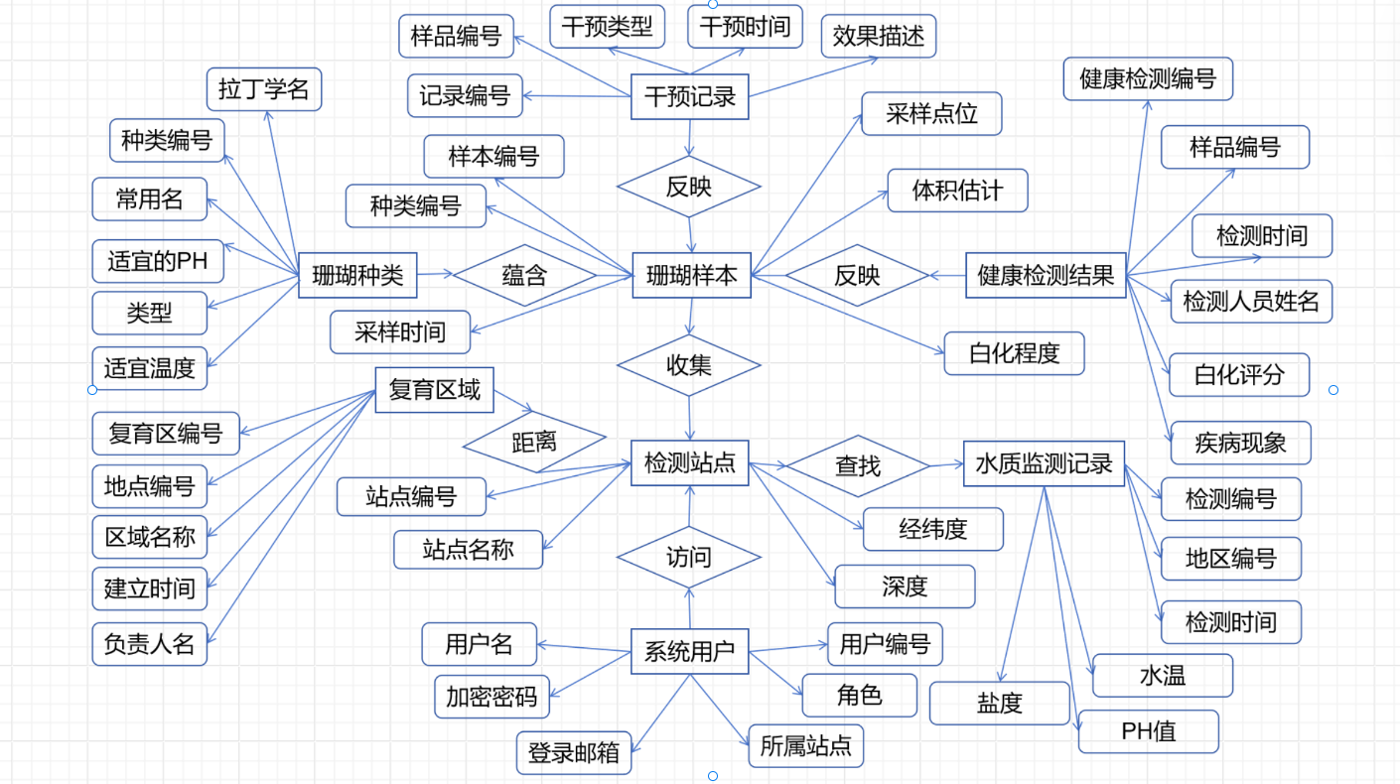
3.2 实体设计
系统核心共设计八个概念实体，分别是珊瑚种类，珊瑚样本，检测站点，水质检测记录，健康检测结果，复育区域，干预行为，系统用户。各实体既具独立的数据意义，又通过合理的关联关系共同构成了完整的数据网络。
3.2.1 珊瑚种类（CoralSpecies）
该实体用于存储所有系统管理对象的物种基础信息，包括珊瑚的拉丁学名、中文通名、生态类别（硬珊瑚或软珊瑚）、常见颜色及其最适环境参数（如pH值、温度区间等）。每种珊瑚物种在系统中通过coral_id字段进行唯一标识，该字段在数据库中充当主键，确保所有样本数据在物种归属上有据可依。
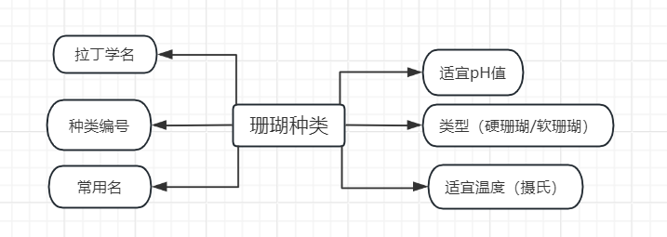
图 珊瑚种类实体图
3.2.2 珊瑚样本（CoralSample）
每一次采样操作对应一条珊瑚样本记录，用于记录个体层面的生态状态，包括样本编号、种类编号、采样点位、采样时间、体积估计、白化程度。系统通过sample_id字段对所有样本进行编号，该字段作为主键构建，支撑整个系统中关于健康检测与干预记录的逻辑连接。该实体在业务逻辑中扮演着数据聚合的核心角色。
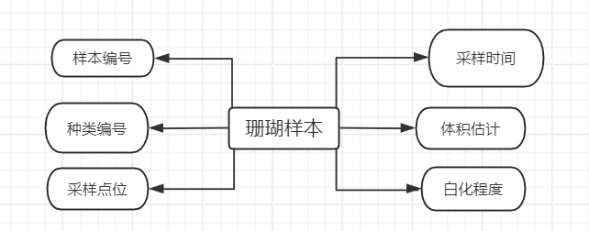
3.2.3 监测站点（MonitoringSite）
站点信息是系统构建地理参照结构的基础，其字段包括站点编号、地理坐标（经度与纬度）、深度、所属区域与站点描述。每一个站点具有系统内唯一的 site_id 编号，用作该实体的主键，用以关联站点归属下的所有样本、水质数据与管理人员操作记录。该实体也是权限划分的基本单位。
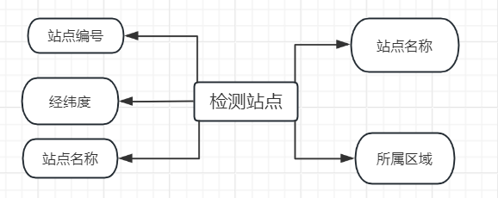
3.2.4 水质监测记录（WaterQuality）
水质监测记录用于反映珊瑚所处环境的理化特征，包括检测时间、温度、盐度、pH值多个纬度。所有数据按站点分区，并带有完整时间戳。该实体的主键为wq_id，以保证每一条记录具有不可重复性，支撑时序分析与动态变化建模。
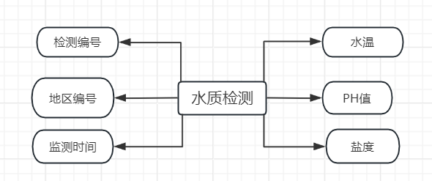
3.2.5 健康检测结果（HealthMonitor）
该实体用于记录每个样本在特定时间点的人工观测信息，内容包括白化评分、检测人员与疾病现象备注等。由于一条检测记录必须依附于已有样本存在，monitor_id字段在数据库中设定为主键，但其本体结构构成了一个典型的弱实体，需依靠sample_id建立存在性保障。通过该设计，系统可对样本状态实现多时点记录与趋势分析。
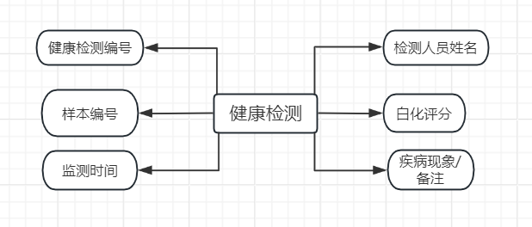
3.2.6 复育区域（RestorationZone）
复育区是系统中承载干预行为的空间组织单元，用于划分不同生态管理责任区。该实体字段包括区域名称、地点编号、创建时间、负责单位等。系统内部通过zone_id字段对复育区进行编号，作为主键进行管理，并可进一步支持分区统计与干预成效的区域评估。
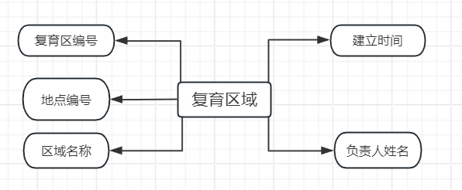
3.2.7 干预记录（InterventionRecord）
干预行为记录了人工操作对珊瑚样本的介入历史，包括干预种类（如移植、清洗、药物处理）、执行时间与后续成效评估等。该实体的标识字段为record_id，用于在数据库中唯一表示每一项干预行为，确保数据可追溯、可对比。它与样本实体形成一对多的关联，是复育环节数据闭环的关键一环。
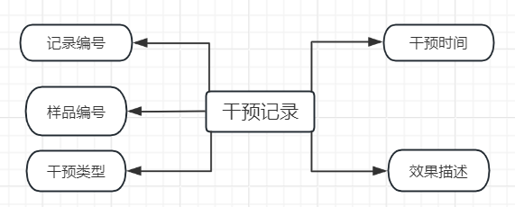
3.2.8 系统用户（UserAccount）
该实体用于系统权限管理与操作记录绑定，包含用户名、登录邮箱、加密密码、用户角色、归属站点等核心字段。用户身份由 user_id 进行编号，该字段同时作为主键使用，贯穿系统登录校验、操作日志与权限分配等多个维度，是系统安全机制的重要基础。
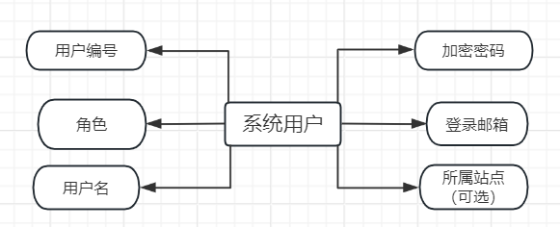
3.3 关系设计
在完成实体的定义之后，系统需进一步明确各实体之间的逻辑关联，以构建具备内在耦合性的关系网络。珊瑚生态系统中的数据特征不仅具有时间连续性与空间定位性，还包含大量“多对多”与“多对一”的现实关联，我通过合理的关系建模，来实现数据完整性、一致性与可扩展性。
3.3.1 样本与种类、站点的关系
每一条珊瑚样本都对应一个具体的珊瑚种类，该关系属于“多对一”，即多个样本可归属同一物种，但每个样本只对应一种。通过 coral_id 建立外键连接，确保物种信息的规范性与一致性。样本与站点之间也构成“多对一”关系，意味着一个监测点可以采集多个样本，而每个样本只能归属于一个站点。这一设置符合实际采样流程，并为后续区域统计与空间可视化提供清晰的结构支持。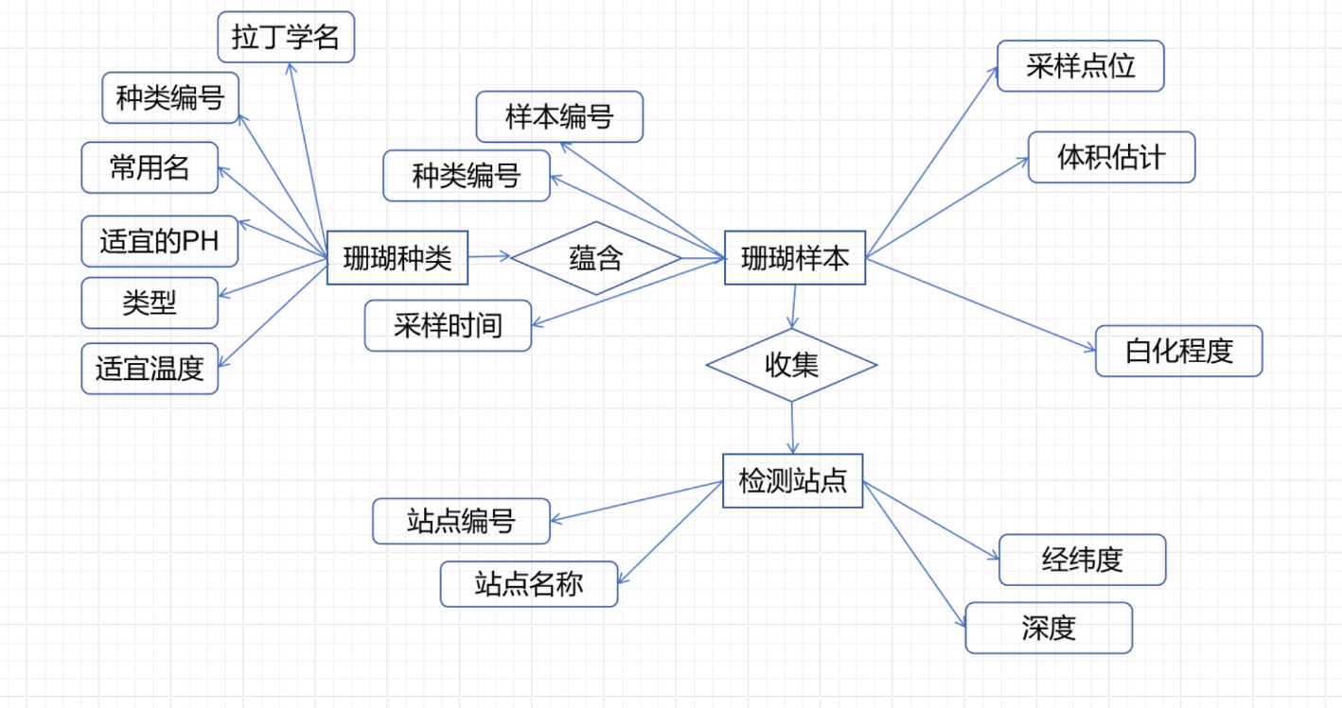
3.3.2 样本与健康检测、干预记录的关系
在系统使用中，单个珊瑚样本可能被多次观测并记录健康状况，亦可能经历多轮干预操作。因此，样本与检测记录、干预记录均构成“一对多”关系。HealthMonitor和InterventionRecord均以sample_id为外键建立与CoralSample的连接，系统可通过该字段追踪样本在时间维度上的状态变化与人工影响，并据此构建健康趋势曲线或复育行为成效分析。
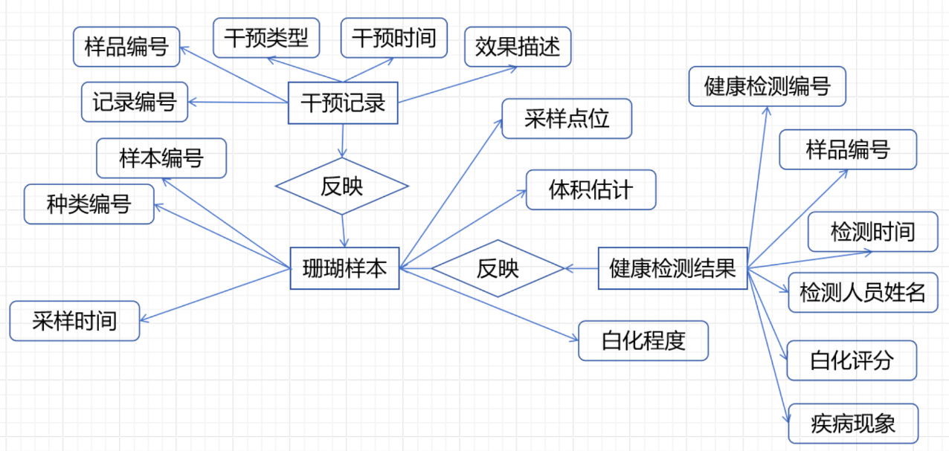
3.3.3 站点与水质记录、样本的关系
站点作为数据采集的地理单位，承担着环境背景与生物个体数据的双重来源角色。每个站点可拥有多个珊瑚样本与多条水质记录，这两个关系皆为“一对多”。通过将site_id分别设置为样本与水质表的外键，不仅使系统具备了按站点聚合分析的能力，也保障了数据归属的清晰与逻辑可溯源性。同时，站点还间接与复育区域建立联系，是生态管理中进行空间划分与责任分配的核心锚点。
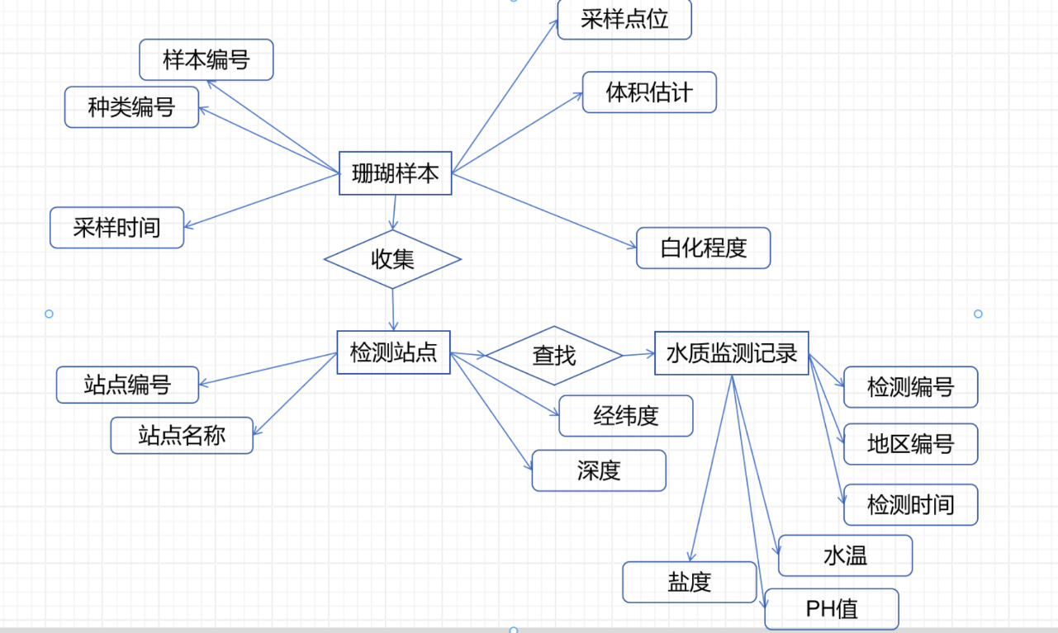
3.3.4 用户与站点关系
系统用户根据其角色不同，与站点建立所属关系。检测人员主要与站点绑定，仅能操作其被授权的监测点数据；而管理者与复育人员则与特定区域或站点群体有关联，具备跨表审核、修改与统计能力。该种关系在数据库中通过UserAccount表中的角色字段与归属字段来实现，不直接建立连接表，但在权限控制与视图管理上具备严格依赖。通过这种逻辑关系设计，系统实现了在实体之间构建权限层级的目标。
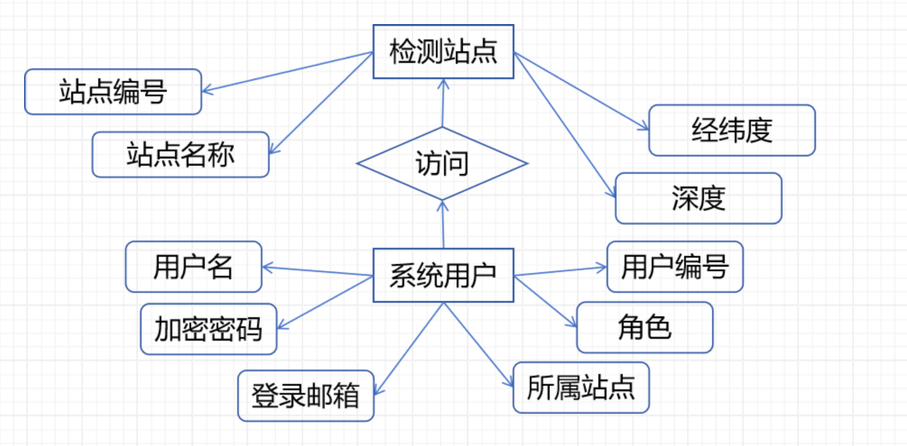
四、逻辑设计
4.1 关系模式设计
在概念模型明确之后，系统需要将其形式化为逻辑模型，即关系数据库中的表结构与字段定义。关系模式的设计遵循实体独立、主键唯一、外键规范、属性原子化的基本原则，并在结构规范方面严格满足第三范式（3NF），以保证数据的完整性、可扩展性与操作效率。

实体与关系转换：
珊瑚种类实体（coral_species）=（种类编号，拉丁学名，常用名，生态类别，适宜pH，适宜温度） (coral_id, latin_name, common_name, coral_type, optimal_ph, optimal_temp)

监测站点实体（monitoring_site）=（站点编号，名称，纬度，经度，深度，区域归属） (site_id, site_name, lat, lon, depth, region)

珊瑚样本实体（coral_sample）=（样本编号，种类编号，采样站点编号，采样时间，体积，白化等级） (sample_id, coral_id, site_id, sample_time, volume, bleaching_level)

水质监测实体（water_quality）=（检测编号，地区编号，检测时间，水温，盐度，pH值） (wq_id, site_id, sample_time, temperature, salinity, pH)

健康检测记录实体（health_monitor）=（检测编号，样本编号，检测时间，检测人员，白化评分，疾病现象） (monitor_id, sample_id, monitor_time, observer_name, bleaching_score, disease_notes)

复育区域实体（restoration_zone）=（区域编号，所属站点编号，区域名称，建立时间，负责人） (zone_id, site_id, zone_name, establish_time, manager_name)

干预行为记录实体（intervention_record）=（记录编号，样本编号，干预类型，执行时间，效果说明）(record_id,sample_id,action_type,action_time,effect_description)

用户账户实体（user_account）=（用户编号，用户名，邮箱，加密密码，角色类型，所属站点） (user_id, username, email, password_hash, role, assigned_site)
在此关系模型中，每个实体都有一个主键，每一列都直接依赖主键，没有出现传递以来的情况，同时没有出现耕地级别的非主属性依赖于更高级别的非主属性的情况。且该模型中关系不存在插入异常、删除异常核大量冗余，满足 2NF 以及 3NF
范式要求。
4.2 表结构设计
珊瑚种类实体（coral_species）
属性 | 说明 | 数据类型 | 默认值 | 约束
coral_id | 种类编号 | INT | 无 | 主键，自增，唯一
latin_name | 拉丁学名 | VARCHAR(100) | NULL | 唯一，不可重复
common_name | 常用名 | VARCHAR(100) | NULL | 可为空，用于展示
coral_type | 生态类别 | VARCHAR(50) | '硬珊瑚' | 枚举约束（硬/软）
optimal_ph | 适宜pH | FLOAT | NULL | 数值范围约束（6~9）
optimal_temp | 适宜温度 | FLOAT | NULL | 摄氏度值，一般20~30

monitoring_site（监测站点）
属性 | 说明 | 数据类型 | 默认值 | 约束
site_id | 站点编号 | INT | 无 | 主键，自增
site_name | 名称 | VARCHAR(100) | NULL | 非空
lat | 纬度 | FLOAT | NULL | 范围：-90~90
lon | 经度 | FLOAT | NULL | 范围：-180~180
depth | 深度 | FLOAT | NULL | 单位：米
region | 区域归属 | VARCHAR(100) | NULL | 可选

coral_sample（珊瑚样本）
属性 | 说明 | 数据类型 | 默认值 | 约束
sample_id | 样本编号 | INT | 无 | 主键，自增
coral_id | 种类编号 | INT | NULL | 外键 → coral_species
site_id | 采样站点编号 | INT | NULL | 外键 → monitoring_site
sample_time | 采样时间 | DATETIME | NULL | 非空
volume | 体积 | FLOAT | NULL | 单位：cm³
bleaching_level | 白化等级 | INT | 0 | 范围：0–5

water_quality（水质监测）
属性 | 说明 | 数据类型 | 默认值 | 约束
wq_id | 检测编号 | INT | 无 | 主键，自增
site_id | 地区编号 | INT | NULL | 外键 → monitoring_site
sample_time | 检测时间 | DATETIME | NULL | 非空
temperature | 水温 | FLOAT | NULL | 单位：℃
salinity | 盐度 | FLOAT | NULL | 单位：‰
pH | pH值 | FLOAT | NULL | 合法范围：0–14

health_monitor（健康检测记录）
属性 | 说明 | 数据类型 | 默认值 | 约束
monitor_id | 检测编号 | INT | 无 | 主键，自增
sample_id | 样本编号 | INT | NULL | 外键 → coral_sample
monitor_time | 检测时间 | DATETIME | NULL | 非空
observer_name | 检测人员 | VARCHAR(100) | NULL | 可选
bleaching_score | 白化评分 | INT | 0 | 范围：0–5
disease_notes | 疾病现象 | TEXT | NULL | 可空

restoration_zone（复育区域）
属性 | 说明 | 数据类型 | 默认值 | 约束
zone_id | 区域编号 | INT | 无 | 主键，自增
site_id | 所属站点编号 | INT | NULL | 外键 → monitoring_site
zone_name | 区域名称 | VARCHAR(100) | NULL | 唯一
establish_time | 建立时间 | DATETIME | NULL | 非空
manager_name | 负责人 | VARCHAR(100) | NULL | 可选

intervention_record（干预行为记录）
属性 | 说明 | 数据类型 | 默认值 | 约束
record_id | 记录编号 | INT | 无 | 主键，自增
sample_id | 样本编号 | INT | NULL | 外键 → coral_sample
action_type | 干预类型 | VARCHAR(100) | NULL | 如：移植、清洗等
action_time | 执行时间 | DATETIME | NULL | 非空
effect_description | 效果说明 | TEXT | NULL | 可空

user_account（用户账户）
属性 | 说明 | 数据类型 | 默认值 | 约束
user_id | 用户编号 | INT | 无 | 主键，自增
username | 用户名 | VARCHAR(100) | NULL | 唯一
email | 邮箱 | VARCHAR(100) | NULL | 唯一
password_hash | 加密密码 | VARCHAR(255) | NULL | 哈希存储
role | 角色类型 | VARCHAR(50) | NULL | 枚举：monitor、manager 等
assigned_site | 所属站点 | INT | NULL | 外键 → monitoring_site

五、物理设计
为了健全我的系统，我打算在逻辑结构设计完成的基础上，从物理实现角度对数据存储与访问性能进行优化，并且建立完备的权限管理与数据保护机制，以保障系统在多用户、高频率操作环境下的稳定性与安全性。

5.1 索引设计
为了提高数据库检索效率，系统对关键字段与高频查询列设置了合理的索引结构。索引设计遵循“高频优先、外键优先、唯一性优先”的原则，确保在保证性能的同时不造成过多冗余存储开销。
- 主键索引
系统中所有主键字段（如site_id、sample_id、user_id等）均默认建立聚集索引，用于唯一标识每条记录并优化查询性能。
- 外键索引
为了加快表连接操作，对所有外键字段建立非聚集索引。
- 联合索引与唯一索引
对于查询组合频率较高的字段，系统预留了联合索引设计的可能性

基于以上设计理念将设计索引表如下：
表名 | 字段名 | 索引类型 | 用途说明
coral_species | coral_id | 主键索引 | 唯一标识珊瑚种类
coral_species | latin_name | 唯一索引 | 避免重复拉丁学名
monitoring_site | site_id | 主键索引 | 站点主键索引
coral_sample | sample_id | 主键索引 | 样本唯一标识
coral_sample | coral_id | 外键索引 | 查询特定种类的珊瑚样本
coral_sample | site_id | 外键索引 | 按站点筛选所有样本
water_quality | wq_id | 主键索引 | 唯一标识水质记录
water_quality | site_id | 外键索引 | 查询某站点的水质变化
water_quality | site_id + sample_time | 联合索引 | 快速定位某站点在特定时间段的水质数据
health_monitor | monitor_id | 主键索引 | 检测记录主键索引
health_monitor | sample_id | 外键索引 | 查询某样本的所有健康检测记录
intervention_record | record_id | 主键索引 | 唯一标识干预行为
intervention_record | sample_id | 外键索引 | 追踪样本干预行为
restoration_zone | zone_id | 主键索引 | 区域编号索引
restoration_zone | zone_name | 唯一索引 | 区域名称不可重复
restoration_zone | site_id | 外键索引 | 区域与站点绑定
user_account | user_id | 主键索引 | 唯一标识用户
user_account | email | 唯一索引 | 登录校验用邮箱
user_account | username | 唯一索引 | 用户名唯一标识
user_account | assigned_site | 外键索引 | 限定用户数据访问范围

我的索引设计主要以业务访问模式为导向，这样的设计不仅可以提升查询响应速度，还保证了数据约束的一致性，是支撑系统性能表现的关键基础之一。

5.2 安全性设计
珊瑚健康管理系统所涉及的数据具备科学性、管理敏感性与时效性等特征，在物理结构设计中，系统高度重视安全性，分别从身份认证、权限控制、数据加密、操作审计与容灾机制等方面构建安全保障体系。
- 身份认证机制
系统采用邮箱+密码登录模式，所有用户密码在数据库中均采用哈希（如 SHA-256）加密存储，确保明文密码无法泄露。而且为了防止恶意的密码试错，系统设有登录失败次数限制与验证码验证机制。
- 权限控制机制
系统通过user_account表中的role字段控制用户的操作权限，不同角色对应不同的可读/可写范围：
检测人员：仅能录入和修改其所属站点的样本与水质数据；
管理人员：拥有全局数据审核、干预记录批准与区域预警权限；
复育人员：可操作干预行为与复育区状态更新；
科研人员：可查看全部数据，但无修改权限。
此外，assigned_site字段也用于限定数据操作范围，防止数据跨站点篡改。
- 操作行为审计机制
系统对所有重要的数据增、删、改操作记录日志，包括操作者ID、操作类型、数据ID、时间戳等信息，管理者可根据权限查看操作历史，实现异常行为追溯与事后责任确认。
- 数据传输与存储加密
所有数据交互通过 HTTPS 协议进行，防止中间人攻击与数据窃取。数据库内部重要字段如密码、用户身份等采用加密或不可逆哈希方式存储。
- 备份与恢复策略
系统设有定期自动备份机制，数据库每日进行全量备份，关键时点支持手动备份操作，并可恢复至任意已存快照点，保障系统在遭遇误删、故障或攻击后可快速恢复运行。

依靠多重设计，系统将建立多层级、多策略的物理安全机制，确保数据完整性、访问合法性和用户隐私保护，为生态管理与科研分析提供可信、稳定的技术支撑。
六、系统实现
该部分将在课程设计中完成

